**COMPARATEUR DE MODELES D’IA**

**COMPAR :IA** est un outil gratuit développé par le ministère de la culture afin de sensibiliser les citoyens à la diversité des modèles d’IA génératives.

**COMMENT CA MARCHE ?**

[Accéder au site](https://www.comparia.beta.gouv.fr/)

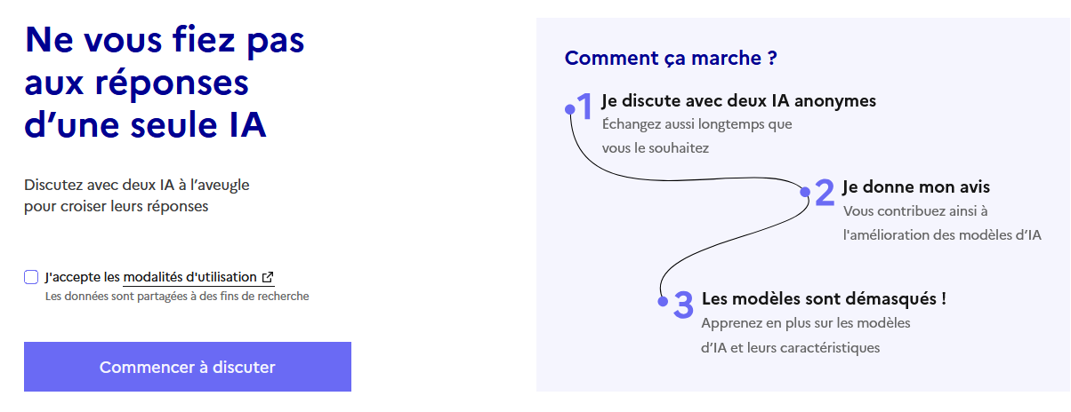

**Un exemple**

Le prompt fourni :

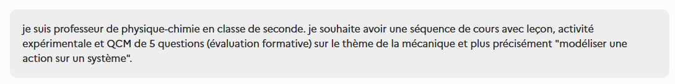

L’étape 1 demande un avis sur la qualité des réponses fournies par chacun des modèles utilisés.

L’étape 2 dévoile les IA utilisées, et donne une information sur les bilans énergétiques associés aux recherches :

